Esclarecimento da Concorrência N° 003/2024
A Zagonel S.A, pessoa jurídica com sede na rodovia BR 282, Km 576, Bairro Industrial Pinhal Leste, CEP: 89.870-000, Pinhalzinho SC, devidamente inscrita no CNPJ n° 81.365.223/0001-54, vem tempestivamente apresentar pedido de esclarecimentos, que se segue:
Ao analisar a descrição dos dois primeiros itens da planilha orçamentária, ficamos na dúvida se a Administração Pública realmente está requisitando luminárias ou somente postes.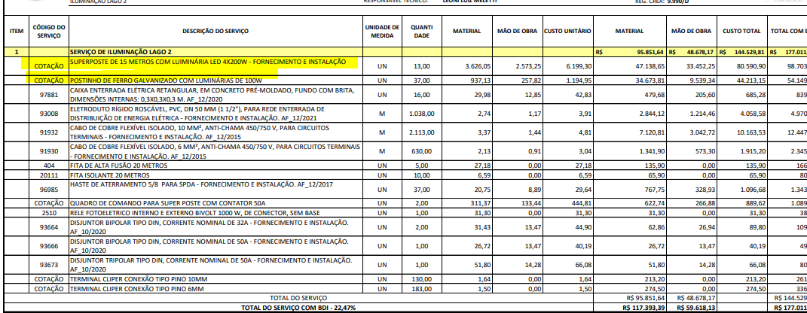

Se há o fornecimento de luminárias, as mesmas estão sem descritivo, nada aduz acerca do fluxo luminoso da luminária, fator de potência, vida útil e índice de reprodução de cor. Todavia, insta salientar que estas características traduzem a qualidade e eficiência do produto que esta a se adquirir.

Para que haja um descritivo completo, que vise aquisição de luminárias de qualidade, com segurança jurídica, deverá apresentar, as seguintes especificações:
- Potência Máxima;
- Fator de Potência;
- Distorção Harmônica Total;
- Protetor Contra Surtos (10Kv 10Ka);
- Grau de Proteção contra Poeira e Umidade mínimo IP-66 do produto;
- Eficiência Energética;
- Vida útil do LED (L70);
- Temperatura média de cor de 4000 a 5000K;
- Fonte de Energia;
- Índice de Reprodução de Cor (IRC);
- Proteção contra Impactos Mecânicos mínimo IK08;
- Fluxo Luminoso Efetivo.

Por esta razão, requer-se a padronização a fim de manter a qualidade do produto requerido, adquirindo-se um produto que satisfaça aos padrões mínimos de desempenho, sendo imprescindível a referida alteração, considerando o descritivo editalício e preservando a ampla concorrência no certame.

Sendo o que se apresentava para o momento, ficamos no aguardo do esclarecimento quanto aos pontos acima elencados.

